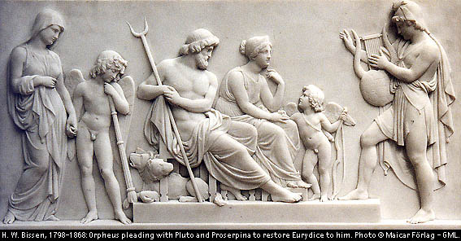

***Mit Argumenten gegen den Tod –***

***Wie versucht Orpheus***

***die Götter umzustimmen?***

*Relief aus dem 19. Jh. von H. W. Bissen:*

*Orpheus bittet bei Pluto und Proserpina um Eurydike*

**Vorbereitende Aufgabe zur Grammatik:**

Unterstreichen Sie im folgenden Text die Nebensätze sowie die satzwertigen Konstruktionen (AcI, Abl. Abs.). Benennen Sie jeweils, um welche Nebensatzart / Konstruktion es sich handelt!

|  |  |  |
| --- | --- | --- |
| *In der Unterwelt versucht Orpheus, Pluto und Proserpina dazu zu bewegen, ihm Eurydike zurück-zugeben. Verzweifelt beginnt er seine Rede und spielt dazu auf seiner Lyra.* | | |
| 16  18  24  26  28  30  32  34  36  38 | […] Pulsisque ad carmina nervis sic ait: „O positi sub terra numina mundi, in quem reccidimus, quicquid mortale creamur! […] Causa viae est coniunx, in quam calcata venenum vipera diffudit crescentesque abstulit annos. Posse pati volui nec me temptasse negabo:                Vicit Amor. Supera deus hic bene notus in ora est; an sit et hic, dubito: Sed et hic tamen auguror esse, famaque si veteris non est mentita rapinae, vos quoque iunxit Amor. Per ego haec loca plena timoris, per Chaos hoc ingens vastique silentia regni,                Eurydices, oro, properataretexite fata. Omnia debemur vobis, paulumque morati serius aut citius sedem properamus ad unam. Tendimus huc omnes, haec est domus ultima, vosque  humani generis longissima regna tenetis.                Haec quoque, cum iustos matura peregerit annos, iuris erit vestri – pro munere poscimus usum. Quodsi fata negant veniam pro coniuge, certum est nolle redire mihi: Leto gaudete duorum!“ | **nerva**, -ae f. Saite  **mundus**, -i m. Welt  **reccidere**, -o zurückfallen  **quicquid** was auch immer  **creare** + dopp. Akk. etwas als etwas erschaffen  **vipera calcata** eine niedergetretene Schlange  **venenum**, -i n. Gift  **diffundere**, diffundo, diffudi ausschütten  **temptare**, tempto, temptavi versuchen  **supera ora** oberirdische Welt  **an** ob  **augurari**, auguror vermuten  **rapina vetus** ein alter Raub *(gemeint: Raub der Proserpina durch Pluto)*  **mentiri**, mentior lügen  **Chaos** n. Chaos, Reich der Finsternis  **Eurydices** (Gen.)  **retexere**  reparieren, ein Gewebe neu knüpfen *(den von den Parzen gesponnenen und gekappten Lebensfaden)*  **serius aut citius** früher oder später  **tendere**, tendo gelangen  **longus**, a, um *hier:* lang andauernd  **iustus**, a, um rechtmäßig  **maturus**, a, um *hier:* erfüllt  **peragere**, perago, peregi vollbringen  **pro munere** als Leihgabe  **quodsi** wenn aber  **venia**, -ae f. Nachsicht, Nachgeben  **letum**, -i n. Tod |

**Interpretationsaufgaben:**

1. Analysieren Sie die Argumentationsstrategie von Orpheus und tragen Sie seine konkreten Argumente mit lateinischen Textbelegen in die Tabelle unten ein!
2. Beurteilen Sie, ob seine Argumente überzeugend sind (siehe rechte Seite der Tabelle), und begründen Sie Ihre Einschätzung!

|  |  |  |  |  |  |
| --- | --- | --- | --- | --- | --- |
| **Argument** | **Textbeleg(e)** | **Überzeugendes Argument?** | | | |
| Bildergebnis fÃ¼r emojis whatsapp | Ãhnliches Foto | Bildergebnis fÃ¼r emojis whatsapp | Bildergebnis fÃ¼r emojis whatsapp |
|  |  |  |  |  |  |
|  |  |  |  |  |  |
|  |  |  |  |  |  |
|  |  |  |  |  |  |
|  |  |  |  |  |  |
|  |  |  |  |  |  |
|  |  |  |  |  |  |
|  |  |  |  |  |  |